《安全评价报告信息公布表》
机构名称 | 重庆市安全生产科学研究有限公司 |  |  |  |  | 资质证号 |  |  |  | APJ-（渝）-001
委托单位 | 中国石油天然气股份有限公司贵州铜仁销售分公司
项目名称 | 新店加油站新建项目
项目类别 | □预评价 □现状评价 ☑验收评价 □其他
所属业务类别 |  | 危险化学品储存经营
安全评价过程控制情况
安全评价项目管理 | 项目组组长 |  |  |  | 技术负责人 |  |  |  |  |  | 过程控制负责人
安全评价项目管理 | 李 伟 |  |  |  | 刘国勇 |  |  |  |  |  | 冯 皓
编制过程 | 报告编制人 |  |  | 报告提交日期 |  |  |  | 报告审核人 |  |  |  | 报告审批人
编制过程 | 欧中锴 |  |  | 2021.8 |  |  |  | 蔡治勇 |  |  |  | 蔡治勇
姓 名 | 认定专业 |  | 安全评价师从业识别卡/证书编号 |  |  |  |  | 注册安全工程师  注册证号 |  |  |  |  | 是否专职
李 伟 | 机械、安全 |  | 020783 |  |  |  |  | / |  |  |  |  | 是
唐 波 | 化工机械 |  | 035894 |  |  |  |  | / |  |  |  |  | 是
刘文娟 | 自动化 |  | 019235 |  |  |  |  | / |  |  |  |  | 是
孟萌萌 | 电气 |  | 019246 |  |  |  |  | / |  |  |  |  | 是
田祖伟 | 安全工程 |  | 030719 |  |  |  |  | 55180193956 |  |  |  |  | 是
王永辉 | 电气 |  | 034150 |  |  |  |  | / |  |  |  |  | 是
欧中锴 | 安全工程 |  | 031212 |  |  |  |  | 55200240813 |  |  |  |  | 是
席 刚 | 化工工艺 |  | 021106 |  |  |  |  | / |  |  |  |  | 是
薛国臣 | 化工工艺 |  | 025841 |  |  |  |  | 55130140246 |  |  |  |  | 是
蔡治勇 | 火炸药、安全 |  | 003832 |  |  |  |  | 55080052964 |  |  |  |  | 是
冯 皓 | 机械、化工机械 |  | 019237 |  |  |  |  | 55130140330 |  |  |  |  | 是
刘国勇 | 化工工艺 |  | 019234 |  |  |  |  | 55060013805 |  |  |  |  | 是
项目简介 | 项目简介：中国石油天然气股份有限公司贵州铜仁销售分公司新店加油站主要负责人：洪乃荣，占地面积5334.98m²，建筑面积637.25m²。油罐区共设有4个直埋卧式双层油罐（SF），单罐储量均为30m³，其中92#汽油储罐2个，95#汽油储罐1个，0#柴油储罐1个，柴油罐折半计入后总容积为105m³。依据《汽车加油加气站设计与施工规范》（GB50156-2012，2014年版）第3.0.9条规定，该加油站为二级加油站。站内共设置了3个加油岛，每个加油岛设置1台四枪双油品潜油泵加油机，配套设置卸油油气回收系统和加油油气回收系统，主要经营92#、95#汽油和0#柴油。  现场勘察照片：  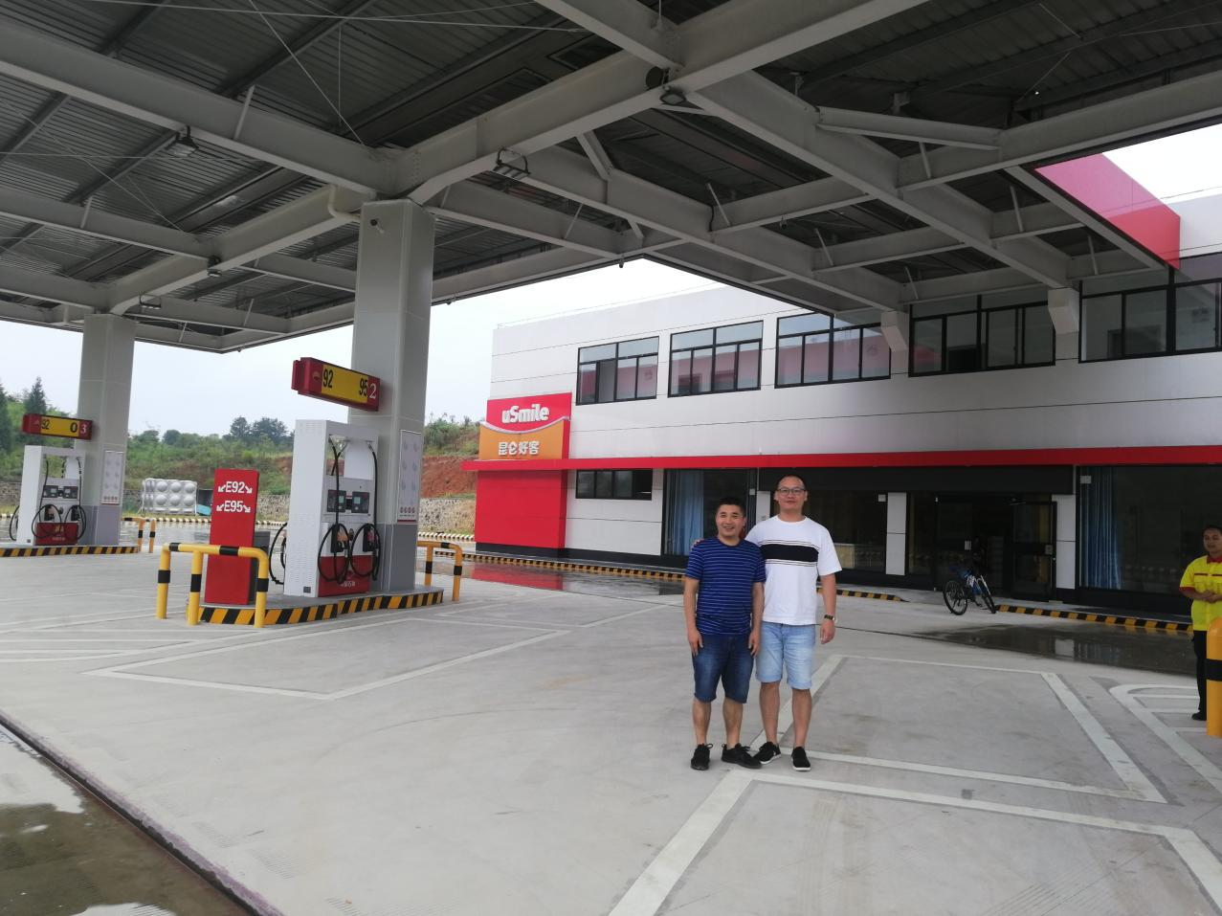  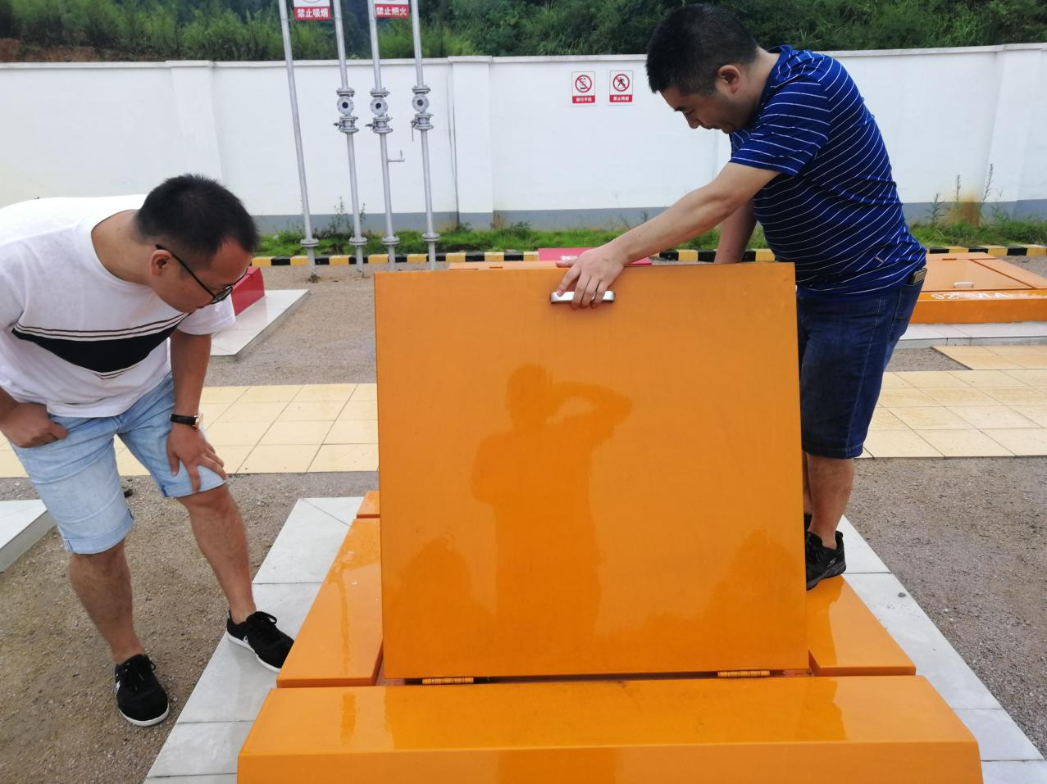
现场开展工作情况 | 勘验人员 |  | 勘验时间 |  |  |  | 勘验任务 |  | 勘验中的问题
现场开展工作情况 | 李 伟 |  | 2021.5.24 |  |  |  | 现场指导 |  | 加油站内上墙制度、操作规程、安全标识、警示标识、职业危害告知未完善；灭火毯设施配置不完善；通气管未进行颜色识别，未进行油品标识；成品水箱与变压器的实际位置与《安全设施设计专篇》不符。
现场开展工作情况 | 欧中锴 |  | 2021.5.24 |  |  |  | 报告编制和现场资料收集
现场开展工作情况 | 黄义旭 |  | 2021.5.24 |  |  |  | 现场记录

